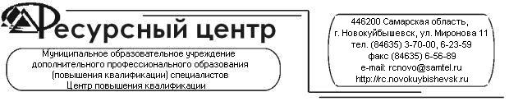
К о р р е к ц и я | Методические рекомендации для  учителей-логопедов  Преодоление оптической дисграфии у  младших школьников  г. Новокуйбышевск, 2006 год

Содержание:

- Симптоматика и механизмы оптической дисграфии стр.4
- Основные направления коррекционной работы при оптической дисграфии стр.6
- Конспекты логопедических занятий с младшими школьниками, страдающими оптической дисграфией стр.20

Симптоматика и механизмы оптической дисграфии

Для учащихся с оптической дисграфией характерны нарушения зрительного восприятия, анализа, синтеза и гнозиса, неточность представлений о форме, величине, цвете, недоразвитие зрительной памяти, пространственного восприятия, трудности оптического и оптико-пространственного анализа.
При оптической дислексии отмечается неустойчивость зрительного восприятия. Детьми плохо усваивается отдельные буквы, не устанавливаются связи между ее зрительным образом и звуком, поэтому одна и та же буква воспринимается по-разному. Многие авторы указывают на нарушения движения глаз в процессе чтения, прерывистость и скачкообразность их движений, частые регрессии, движения назад с целью уточнения ранее воспринятого. Нарушения оптико-пространственного гнозиса проявляются и на неречевом уровне. Рисование по образцу и по памяти знакомых и простых по форме предметов выполняется правильно, а при рисовании более сложных –неточности. Еще больше ошибок отмечаются при рисовании по памяти: фигура упрощается, уменьшается количество элементов, неправильно располагаются линии по сравнению с образцом. Выявляются трудности узнавания букв, написанных одна на другую. Учащиеся не могут отличить верно записанную букву от неправильной, плохо конструируют знакомые буквы, не справляются с добавлением недостающих элементов буквы и преобразованием одной в другую (Р-В, Н-П). Выполнение подобных заданий требует умения определять различия сходных оптических изображений, анализировать, представлять букву как единое целое, состоящее из отдельных элементов, по-разному расположенных по отношению друг к другу.
В результате этого чаще всего заменяются графически сходные буквы:
- состоящие из одинаковых элементов, но различно расположенных в пространстве (Т-Г, Ь-Р, Н-П-И)
- включающие одинаковые части, но отличающиеся дополнительными элементами (Л-Д, З-В)
- зеркальное написание букв
- пропуски при соединении букв, включающих одинаковый, лишний, неправильно расположенный элементы.

Основные направления коррекционной работы
при оптической дисграфии

При данной форме нарушения письменной речи учителю-логопеду следует проводить коррекционную работу в следующих направлениях:
а) развитие зрительного восприятия и узнавания (зрительного гнозиса), в том числе и буквенного;
б) уточнение и расширение объема зрительной памяти;
в) формирование пространственного восприятия и представлений;
г) развитие зрительного анализа и синтеза;
д) формирование речевых обозначений зрительно-пространственных отношений;
Развитие зрительного восприятия и узнавания (зрительного гнозиса).
С целью развития зрительного гнозиса предлагаются следующие задания:
1. Назвать предметы по их контурам:
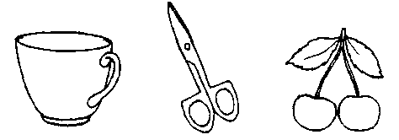
2. Назвать недорисованные предметы:
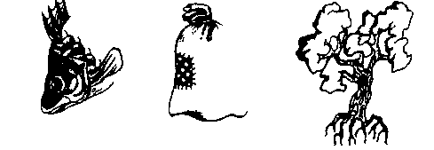

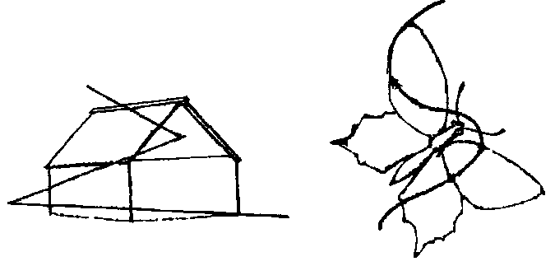3. Назвать перечеркнутые изображения:
4. Выделить предметные изображения, наложенные друг на друга:
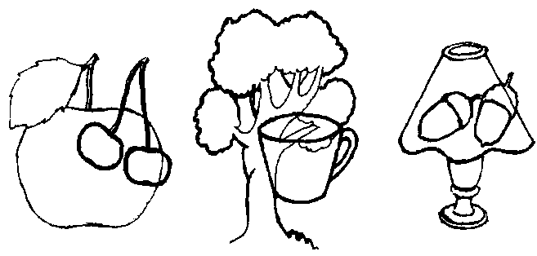
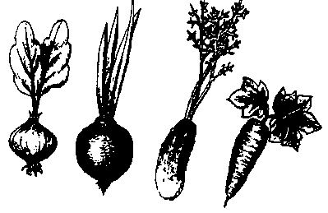5. Определить, что неправильно нарисовал художник:

6. Распределить предметы по величине (учитывая реальные размеры):
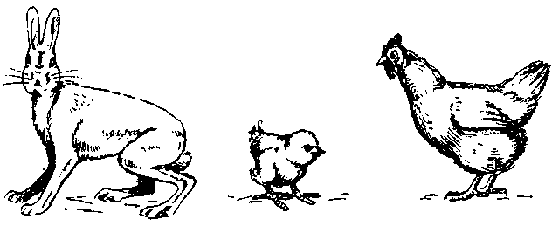
7. Распределить изображения предметов по их реальной величине.
Предлагаются одинаковые по величине изображения предметов, реально различающихся по величине.
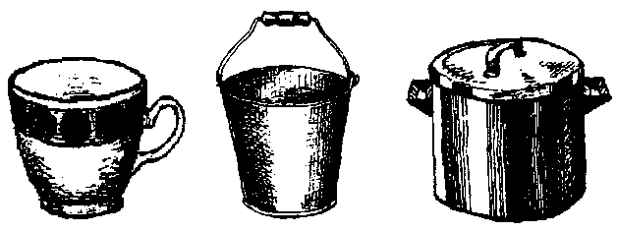
8. Подбор картинок к определенному цветовому фону.
Детям предлагаются фоны ("лужайки") разного цвета: красного, зеленого, желтого, синего, а также картинки с изображением предметов разного цвета ( арбуза, огурца, листа; цыпленка, репы, дыни; мака, помидора, клубники; сливы, василька, синей ленты).
Дается задание положить картинку на свою "лужайку".
9. Игра "Геометрическое лото".

У детей большие карты. На каждой из карт геометрическая фигура: круг, квадрат, прямоугольник, овал, треугольник. Кроме того, имеются картинки с изображением различных предметов. Педагог показывает нарисованный предмет. Дети определяют, на что похож этот предмет (на круг, овал, треугольник, квадрат). Изображение предмета кладется на карту с похожей геометрической фигурой.
Можно предложить следующие предметные картинки: тарелка, арбуз, мяч, шарик; яйцо, дыня, огурец; крыша дома, лист треугольной формы, дорожный знак; платок, скатерть, шахматная доска; кузов машины, картина, книга.
10. Подбор одинаковых полосок. Детям предлагаются разноцветные полоски, состоящие из двух частей (с белой полоской внизу). Например:
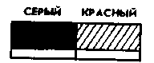
Специалист показывает одну из полосок. Дети находят аналогичную полоску.
11. Определение правой и левой части разноцветных полосок (см. № 10). Предлагаются следующие виды заданий:
а) Покажи полоску, на которой справа синий цвет.
б) Назови цвет правой части этой полоски.
в) Найди полоску, где слева синий цвет, а справа — красный цвет. И т.д.
12. Подбор парных карточек с геометрическими фигурами. Предлагаются карточки с тремя геометрическими фигурами. Например:

Каждому ребенку дается серия из трех карточек.
Фигуры могут быть раскрашены разным цветом: красный треугольник, синий квадрат, зеленый круг, желтый овал и т.д.
Педагог показывает одну из карточек. Детям дается задание показать парную (точно такую же).
13. Нахождение фигуры среди других. Например, 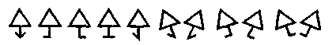
14. Срисовывание изображений, состоящих из фигур и стрелок (см. № 13).
15. Срисовывание серии полукругов и линий (по С. Борель-Мезони).
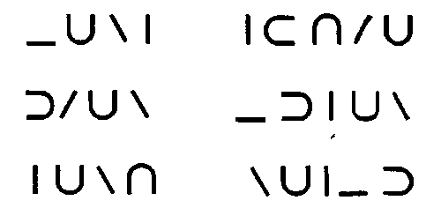
16. Рисование серий по представлению (см. № 15).
17. Узнавание одной из серий среди сходных изображений (см. № 15).
18. Найти заданную фигуру среди двух изображений, одно из которых тождественно предъявленному, второе представляет собой его зеркальное отражение.

19. Дорисовывание незаконченных контуров кругов, треугольников.

20. Дорисовывание симметричных изображений.
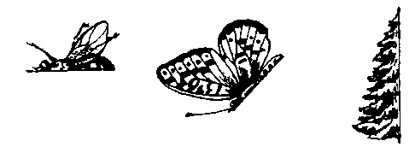
21. Составление разрезанных на части картинок (на 2, 3,4, 5, 6).
22. Игра "Открывание окошек в домике".
Детям предлагается макет домика, в котором можно открывать окошки. В домике 4 окошка: два сверху, два снизу. Детям предлагается открыть правое верхнее окошко, нижнее левое окошко, верхнее левое окошко, закрыть правое нижнее окошко и т.д.
23. Дополнение рисунка. Предлагается нарисовать домик, справа и сверху от домика — солнце, слева от домика — забор, справа внизу нарисовать озеро, справа от забора — цветы.
24. Выполнение тестов Равена. Детям предлагаются матрицы Равена с вырезанными частями и несколько вставок (детский вариант). Детям предлагается найти нужную вставку.
25. Конструирование фигур из спичек, палочек (см. № 18).
26. Конструирование из кубиков Кооса. Каждый кубик разделен по диагонали и раскрашен разным цветом. Предлагается составить различные узоры.
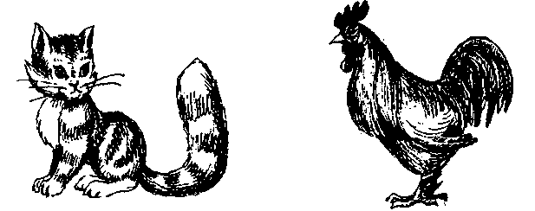27. Анализ нелепых картинок. Детям предлагается рассмотреть картинки и определить, что на них нарисовано неправильно. Примерные картинки:

Формирование буквенного гнозиса
В процессе работы по развитию буквенного гнозиса предлагаются следующие задания:
1. Найти букву среди ряда других букв (после длительного и кратковременного предъявления).
2. Сравнить одни и те же буквы, но написанные разным шрифтом (печатным и рукописным). Для этого логопед предлагает детям карточки с различными буквами: а, б, в, г, д.
3. Назвать или написать буквы, перечеркнутые дополнительными линиями. Сначала предъявляются буквы, хорошо знакомые ребенку:
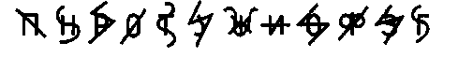

4. Определить букву в неправильном положении:
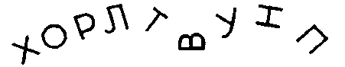
5. Обвести контурные изображения букв.
6. Дописать букву. Например:

7. Выделить буквы, наложенные друг на друга (написать или назвать):

8. На фоне контурных изображений предметов найти "спрятавшиеся" буквы:
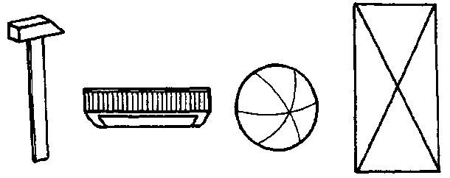
9. Конструирование печатных и рукописных букв из элементов.
10. Реконструирование букв: а) добавляя элементы (например, сделать из буквы Р букву В), б) уменьшая количество элементов (например, сделать из буквы ж букву к), в) изменяя пространственное расположение элементов (например, сделать из буквы Р букву Ь или из буквы Т— букву Г).

Развитие зрительной памяти
С целью развития зрительной памяти предлагаются следующие задания:
1. Запомнить 4—5 картинок, а затем найти их среди других 8-10.
2. Запомнить буквы, цифры или фигуры (3—5), а затем выбрать их среди других (8—10).
3. Разложить буквы, цифры, фигуры в первоначальной последовательности.
4. Игра "Чего не стало?" На столе раскладываются 5-6 игрушек. Дети должны запомнить их. Затем логопед убирает одну, а дети должны отгадать, какой игрушки не стало.
5. Игра "Что изменилось?" Логопед раскладывает 4—5 картинок и предлагает детям запомнить их последовательность. Затем логопед незаметно меняет их расположение. Дети должны определить, что изменилось, и восстановить первоначальное расположение картинок.

Формирование пространственного восприятия, пространственных представлений, зрительно-пространственного анализа и синтеза
В процессе коррекционной работы по развитию пространственных представлений необходимо учитывать особенности и последовательность формирования пространственного восприятия и пространственных представлений в онтогенезе, психологическую структуру зрительно-пространственного гнозиса и праксиса, состояние пространственного восприятия и пространственных представлений у детей.
Пространственная ориентировка включает два вида ориентировок, тесно связанных между собой:
1) ориентировку на собственном теле, дифференциацию правых и левых его частей;
2) ориентировку в окружающем пространстве. Ребенок научается различать правую и левую руку раньше, чем ориентироваться в окружающем пространстве. Развитие пространственных представлений опирается на дифференциацию правых и левых частей тела, в первую очередь на выделение ведущей руки.
На определенной стадии онтогенеза в результате неоднократных действий правой рукой в коре головного мозга вырабатываются условные зрительно-двигательные связи, которые способствуют выделению правой руки как ведущей. Дальнейшая дифференциация правой и левой сторон тела формируется на основе умения выделять правую руку. Различение левой руки у ребенка в этот период осуществляется только через правую. Используя длительные ощущения движений своих рук, ребенок начинает различать правые и левые части тела. Дети дошкольного возраста уже в 3—3,5 года практически легко различают правую и левую руки. Они производят ряд действий только правой рукой (едят, рисуют, берут предметы и т.д.), но еще полностью не владеют речевой дифференциацией "правое" — "левое". Развитие речевых пространственных дифференцировок происходит значительно позднее. Ориентировка детей в окружающем пространстве формируется также в определенной последовательности. Первоначально положение предметов (справа или слева) ребенок определяет лишь в том случае, когда они расположены сбоку, т.е. ближе к правой или левой руке. При этом дифференциация направлений сопровождается двигательными реакциями рук и глаз вправо или влево. В дальнейшем, когда закрепляются соответствующие речевые обозначения, эти движения затормаживаются. Различение правой и левой сторон предмета, находящегося непосредственно перед ребенком, появляется позже. Особенно трудно для ребенка определение правых и левых частей тела у человека, сидящего напротив, так как в этом случае ему нужно мысленно представить себя в другом пространственном положении. В связи с этим проводить коррекционную работу необходимо по следующему плану:
1) дифференциация правых и левых частей тела;
2) ориентировка в окружающем пространстве;
3) уточнение понимания и употребления предложных конструкций, обозначающих пространственные отношения.
Дифференциация правых и левых частей тела начинается с выделения ведущей правой руки. Рекомендуются следующие виды заданий:
1. Показать, какой рукой надо кушать, писать, рисовать, здороваться. Затем предлагается сказать, как называется эта рука. В случае затруднений педагог сам дает ответ, а дети повторяют несколько раз. Далее дается задание поднять правую руку и назвать ее.
2. Показать левую руку. Если дети не могут назвать левую руку, то логопед называет ее сам, а дети повторяют.
3. Поднять то левую, то правую руку, показать карандаш левой, правой рукой, взять книгу левой, правой рукой.
После усвоения речевых обозначений правой и левой руки можно перейти к дифференциации других правых и левых частей тела: правой и левой ноги, правового и левого глаза, уха. Далее детям предлагают более трудные задания: показать левой рукой правый глаз, правое ухо, левую ногу; правой рукой показать левый глаз, левое ухо, правую ногу; показать правые и левые части тела у человека, сидящего напротив.
Ориентировка в окружающем пространстве. Формирование ориентировки в окружающем пространстве основывается на имеющихся у детей представлениях о правой или левой стороне тела, а также речевых обозначениях правой и левой руки. Эта работа проводится в следующей последовательности:
1. Определение пространственного расположения предметов по отношению к ребенку, т.е. к самому себе.
Вначале специалист дает задание определить пространственное положение предметов, находящихся сбоку от ребенка: "Покажи, какой предмет находится справа от тебя, слева" и т.д.; предлагает выполнить действие, например, положить книгу справа или слева от себя. Если при выполнении этих заданий у ребенка возникают затруднения, то необходимо уточнить, что справа — это значит ближе к правой руке, а слева — ближе к левой руке. Далее пространственные отношения закрепляются в речи. Педагог предлагает ответить на такой, например, вопрос: "Где находится шкаф (окно, дверь)?" При этом ребенок должен стоять так, чтобы эти предметы были справа или слева.
2. Определение пространственных соотношений между 2—3 предметами и их изображениями.
Сначала логопед уточняет расположение двух предметов. Затем он предлагает взять правой рукой тетрадь и положить ее около правой руки, взять левой рукой книгу и положить ее около левой руки. Далее педагог задает вопрос: "Где находится книга, справа или слева от тетради?" В дальнейшем детям предлагаются следующие задания: положить карандаш слева от книги; сказать, где находится ручка по отношению к книге — справа или слева, где находится карандаш по отношению к тетради — справа или слева. Затем аналогичная работа проводится по определению пространственного расположения трех предметов. Специалист предлагает детям выполнить, например, следующие задания: "Положи книгу перед собой, слева от нее положи карандаш, справа — ручку" и т.д. С учащимися, страдающими оптической дислексией и дисграфией, проводится работа и по уточнению пространственного расположения различных фигур и букв. Детям предлагаются карточки, на которых нарисованы круг, прямоугольник, крестик, кружок, точка. Примерные задания:
1. Написать определенные буквы справа или слева от вертикальной линии.
2. Положить кружок, справа от него — крестик, слева от крестика поставить точку.
3. Нарисовать точку, ниже точки — крестик, справа от точки — круг. Аналогичные задания: нарисовать кружок, справа от него — крестик, сверху крестика поставить точку; нарисовать треугольник, слева от треугольника— кружок, выше треугольника поставить точку и т.д.
4. Определение пространственных соотношений элементов графических изображений и букв. Одновременно проводится работа по развитию зрительного расчленения графических изображений и букв на составляющие их элементы, по определению сходства и различия между графическими изображениями и буквами.
Рекомендуемые задания
а) Найти фигуру, букву в ряду сходных. Предлагаются ряды сходных букв:
ла | лм | ад | лд | вр | вз
ьы | гт | вб | гб | ге | КЖ
жх | ху | гц | ин | ПН | ип
иц | шщ | цщ | ою | со | ор
б) Срисовать фигуру или букву по предложенному образцу и после кратковременной экспозиции.
в) Сложить из палочек фигуры (сначала по образцу, затем по памяти):
г) Сконструировать буквы из предъявленных элементов.

д) Реконструировать букву, добавляя, убавляя, заменяя элементы. Например, предлагается сделать из буквы В букву Р, из П— Н, из Ь — В и т.д.
е) Определить различие сходных фигур. Например:

ж) Показать правильную букву среди пар букв, изображенных правильно и зеркально. Например:

з) Определить различие сходных букв, различающихся лишь одним элементом: Р — В, 3 — В, Ь — В.
и) Определить различие сходных букв, состоящих из одинаковых элементов, различно расположенных в пространстве: Р-Ь, П- Н, П- И, И- Н, Г- Т.
При устранении оптических дислексии и дисграфий проводится работа по уточнению зрительных образов букв. Буква соотносится с каким-либо сходным по форме предметом: О— с обручем, 3— со змеей, Ж— с жуком, П— с перекладиной, У— с ушами и т.д.
Используются стихи, загадки о буквах:
Стоят два колышка в рядок, | Два колышка наискосок,
А между ними поясок, | А между ними поясок. (А)
Протянутый наискосок. (И)
(С. Маршак)
Для лучшего усвоения буквы рекомендуется ощупывание и узнавание рельефных букв, срисовывание, вырезывание буквы, лепка ее из пластилина, обведение контуров, письмо букв в воздухе, определение сходства и различия смешиваемых букв.
Различение смешиваемых букв проводится в следующей последовательности:
- дифференциация изолированных букв;
- дифференциация букв в слогах;
- дифференциация букв в словах;
- дифференциация букв в предложениях;
- дифференциация букв в текстах.
Большое внимание необходимо уделять сравнению смешиваемых букв с максимальным использованием различных анализаторов.

Конспекты логопедических занятий для младших школьников,
страдающих оптической дисграфией
Тема: Дифференциация букв Б-Д
Цели:
- дифференциация кинетически сходных букв «б» и «д» путем выработки четкой зрительно-моторной координации;
- активизация зрительного внимания и памяти, тактильного восприятия;
- уточнение пространственной ориентировки;
- развитие логического мышления;
- совершенствование навыков беглого и осмысленного чтения;
- обогащение словарного запаса;
- развитие связной речи.
Дидактические средства;
  - карточки со словами, написанными «полубуковками»;
  - таблицы с буквами «б» и «д», вписанными в силуэты дятла;
  - элементы строчных букв для конструирования и трансформации;
  - буквы, вырезанные из наждачной бумаги;
  - волшебный ящик с экраном;
  - индивидуальные зеркала, карандаши, фломастеры, в клетку;
  - листы с заданиями под пленкой.
Ход занятия:
1. Организационный момент. Сядет тот, кто прочтет на своей карточке слово, написанное «полубуковками» (отсутствует верхняя или нижняя часть слова в зависимости от расположения характерных черт букв).
2. Графический диктант.
Инструкция. У каждого ученика на листах в клетку отмечены две начальные точки.
От второй отмеченной точки провести ломаную линию: три клеточки вправо, четыре клетки вниз, одну клетку вправо, две клетки вниз, одну клетку влево, одну вверх, три клетки влево, одну вниз, одну влево, две клетки вверх, одну вправо, четыре вверх. От начальной точки | глазами отмерить одну клетку вправо и одну вниз, поставить точку. |
0т этой точки провести линию: одну клетку вправо, три клетки вниз . Что получилось?
Какие это буквы?
- Уточнение артикуляции звуков, обозначаемых получившимися буквами.
Характеристика звуков:
[б] — согласный, звонкий, взрывной, преградой являются сомкнутые губы;
[д] — согласный, звонкий, взрывной, преграда — язык смыкающийся с корнями зубов у десен.
• Сопоставление звуков, установление сходства и различия пе-
,| ред зеркалами. Сходство: оба звука звонкие, взрывные, мгно-
,| венные. Различие — место преграды. Обратить внимание на
| наличие звука [б] в слове «губы» и звука [д] в слове «десны».
:| Наблюдение за изменением места преграды
з при поочередном произнесении этих звуков:
;,| д —б, д —б. •:
;| Сопоставление звука с буквой:
|- сравнение буквы (7 с очертаниями белки
* I (пушистый хвост белки направлен вверх,

_{О}дну клетку влево, три клетки вверх.
Что получилось? Какие это буквы? (Печатные.)

От первой отмеченной точки провести линию на три клетки влево, одну клетку вниз, две клетки влево, одну вниз, две клетки вправо,
три вниз, три влево, пять клеток вверх. Затем от начальной точки
глазами отмерить расстояние: три клетки вниз и одну клетку вправо
и поставить точку. От этой точки провести линию: одну клетку вправо, одну вниз, одну вверх. Что получилось?
- Сопоставление звука с буквой:
|- сравнение буквы б с очертаниями белки (пушистый хвост белки направлен вверх, буква б вписывается в силуэт белки );
— сравнение буквы д с очертаниями дятла (хвост дятла упирается в ствол и служит ему опорой при лечении дерева, направлен вниз). Буква д вписывается в силуэт дятла.
По звуку [б] надо запомнить ориентир при произнесении — губы, при написании — белку. По звуку [д]: при произнесении — десны, при написании — дятла.
• Конструирование буквы б из элементов о и г, буквы о — J
Преобразование букв. ;';
Инструкция. Отгадать загадки, выделить первый звук и сконструировать обозначающую его букву(строчную).
Загадки:
В сосне дупло, В дупле тепло, А кто в дупле Живет в тепле?
(Белка)
Как называется дом белки?
Я по дереву стучу,
Червяка добыть хочу,
Хоть и скрылся под корой,
(белка) Все равно он будет мой. (дятел)
Что лечит дятел? (деревья)
Стоит Алена, платок зеленый,
Тонкий стан, белый сарафан.
(Береза)
Какой сарафан у березы?(Белый)
• Динамическая пауза.
- Поскольку отличительный элемент буквы б («хвостик») направлен вверх, а «хвостик» буквы д — вниз, вы будете поднимать вверх руки, когда услышите слоги и слова со звуком [б], и будете наклоняться, когда звук [д] услышите в слогах или словах:
ба, ду, бе, ды, бро, дры, вбо, лбы, рда; банк, дом, боты, б духи, кеды, заботы, два, верба.
- Списать слова, дописывая элементы букв по опорным точкам (типа оуоок, оуоочка)
- На карточках, покрытых пленкой, дописать фломастером
элементы букв «б» и «д» без опорных точек в рассказе.
- В рассказе о бельчонке (карточка под пленкой) зачеркнуть неподходящие буквы «6» или «д» (выбрать правильный вариант).
Пересказать и озаглавить рассказ.
• Подведение итогов занятия:
— Какие виды работы вам, дети, понравились?
Повторение ориентиров для запоминания различий букв «б» и «д». Пароль на выход: определить на ощупь (букву, вырезанную из наждачной бумаги), в «волшебном ящике», закрытом ширмочкой.

Тема: Дифференциация букв Т-П
Цель:
— формирование оптико-пространственной ориентировки;
— воспитание конструктивной деятельности;
— развитие зрительного восприятия, внимания и памяти.
Дидактические пособия: наборы индивидуальных карточек (по 3 штуки) с правильно и неправильно напечатанными буквами; образцы узоров, набор палочек, карточки с буквами «п» и «т».
Ход занятия:
I. Организационный момент. Сядет тот, у кого на парте лежат правильно записанные буквы.
- Разминка. Выложить из палочек узор, как на табличке, а рядом построить его зеркальное отображение.
II. Основная часть
Чтение сказка Л. Н. Ефименковой «Торопыжкина беда».
Первого сентября вместе с другими мальчиками и девочками Торопыжка пошел в школу. Там он быстро научился читать и писать. Но при этом приключилась с ним вот какая беда. Из-за вечной своей торопливости не хватало у него терпения букве «т» третью ножку дописать. Пишет Торопыжка: «Я хочу конфету», а получаетсяу него: «Я хочу конфепу». Пишет он другу записку: «Пойдем гулять!», а получается: «Пойдем гуляпь!» Стали над Торопыжкой все смеяться. Пошел он к Знайке и рассказал о своей беде. А Знайка спрашивает: «Какую букву ты напишешь в слове «три»? «Т», — отвечает Торопыжка. «Так во запомни, — говорит Знайка, — что у буквы «т» три ножки, а у буквы «п» — пара ног, т. е. две. Помни об этом и перестань торопиться».
Сравнение слов по написанию и смыслу. Среди вас, ребята, тоже есть такие ученики, которые путают буквы «п» и «т». Давайте посмотрим, как может измениться смысл слова, если не дописать одну палочку у буквы «т»:
тачка — пачка, толк — полк, тир — пир, точка — почка, пара, торт — порт, тот — пот, топил — попил, тушки — пушки, запор, затирать — запирать, течение — печенье, стал — спал, шить — припушить, выть — выпь.
• Инструкция. Я назову слова, а вы будете поднимать карточки с буквами «л» или «т».
Перечень слов: туман, сапоги, утка, батон, тоска, пожар, халат пришел, спел, студенъ.
А теперь, ребята, выкладывайте буквы в том порядке, в котором они встречаются в слове: лопата, топор, петушок, полет, лапти, полотно, аптека, тапочки, платок, табурет, переплет, пастила, торт.
Проводится словарная работа с малоупотребляемыми словами.
• Инструкция. Прочитайте по цепочке слова, записанные на доске, расшифровав их: какая буква будет обозначена двумя палочками, а какая — тремя?
| | альма, | | анец, | | ворог, | | авлин, ла | | ка, | | о | | | , жел | | | ок, кру | | а, салю | | | , гало | | , сиро | |, зака | | | , с | | | анок, | | | ол | | а, | | ла| | |ок, с | | |е | | и, | | ира | | |.
• Инструкция. Самостоятельно запишите слова, предварительно расшифровав их. (Задания даются на карточках.) ка||ус|||а, ||ла|||очки, автома|||, ||ала|||ка, ||оворо|||, ||лане|||а, ||рос|||ор, за||ла|||ка, ||ос|||ель, ||е||ел, за||у|||ал.
• Игра «Муха».
На доске вывешивается таблица со слогами.
па | те | ту | та | ма
ли | теп | ле | ры | хи
лу | по | ла | ме | ле
ап | пу | хо | ло | ра
ты | ды | то | ка | пы
пе | ны | ти | ке | пи

Инструкция: Сейчас мы будем составлять слова из тех слогов, что записаны на таблице, на которые будет садиться «муха».
— Муха села на слог в 4-м столбике на 4-ю строку. Прочтем этот слог: ло. Затем муха перелетела на 1-ю строчку в первом столбике — па. Потом на слог в 1 -й строчке 4-го столбика— та. Получилось какое слово? (Лопата)
-Муха села на слог ка, перелетела на одну клетку вправо, одну вниз — пи. затем на одну клетку влево и 5 клеток вверх — та, затем на две клетки влево и 5 клеток вниз — ны. Кто составил слово? Запишите его в тетради.
Слова: тихо, тепло, лето, аптека, пулеметы, теплоходы, палата, I, политика, пакеты, топоры, пехота, пираты, пилоты, поле-,1, петухи, томаты.
Сначала координаты дает учитель-логопед, затем слова загадывают учащиеся (по очереди); постоянно проводится словарная работа.
Пароль на выход. Составление предложений по тем словам, которые вызвали затруднение при объяснении лексического смысла.

Тема: Дифференциация букв Х-Ж
Цель:
- сформировать у учащихся четкую дифференциацию букв «х» и «ж»;
- уточнить пространственную ориентировку;
- научить детей удерживать в памяти сложные инструкции;
- развивать зрительную, слуховую и тактильную память;
- совершенствовать фонемный анализ, слоговой синтез, зрительный гнозис;
- развивать орфографическую зоркость,
- пополнять словарный запас детей.
Дидактические средства: карточки со словами, написанными пунктиром; карточки с наложением контурных изображений предметов; буквы «х» и «ж», элементы букв «х» и «ж»; картинки со звуками [х] и [ж] в названии; звуковые линейки; фломастеры; задания в файлах (или под пленкой), таблица с буквами, написанными разным шрифтом, среди которых часто встречаются буквы «х» и «ж», буквы «х» и «ж», вырезанные из наждачной бумаги, «волшебный ящик».
Ход занятия:
1. Организационный момент. Первым сядет тот, кто прочтет на этой карточке слово из букв, написанных пунктиром.
2. Основная часть занятия.
• Назвать предметы на наложенных изображениях.
• Прослушать стихотворение и определить, какие два звука встречаются в нем наиболее часто:
... И про наших двух чижей,
Двух ежей и двух ужей,
Знают в нашем новом доме
Все двенадцать этажей.
- Найти поочередно буквы «х» и «ж», написанные разными шрифтами, среди других так же написанных букв.
- Опосредованное зрительное различение букв Х и Ж: буква Х от холода сжалась, ей холодно, а буква Ж от жары расширилась, ей жарко. X— худая, а Ж— жирная.
- Выкладывание букв из элементов.
Преобразование букв в зависимости от наличия звука в названном логопедом слове: жатка, храбрый, железный, Михаил, Жаров, жилище, хрупкий, хирург, жемчужина, жонглер, рожица, охотник, одежда, охрана, ожог.
- Разложить картинки на 2 группы под написанными на доске буквами. Поднять сигнальные карточки с буквами «X» и «Ж», а затем записать слова в 2 столбика: хата, жук, холод, жара, хитрый, хмурый, жирный, жмурки, моховой, жасмин, свежий, сохнуть, пихта, снежинка.
- Графический диктант. С помощью звуковых линеек найти местонахождение звуков [х] и [ж], записывая в тетради букву и ее место в слове. Например, услышав слово «петух», дети записываютх-5, «рожок» — ж-3, «смех» — Х-4.
- Физкультурная минутка.
Упражнения на перекрестную ориентировку:
— возьмитесь правой рукой за левое ухо, а левую руку поставьте на пояс;
— правую руку — на голову, а левую — за голову;
— левой рукой покажите правый локоть, а кисть правой руки положите на левое плечо;
— левую руку положите на правую коленку, а правой рукой закройте левый глаз;
— заполните на индивидуальных карточках под пленкой пропуски букв «х» и «ж» в предложениях (задания ниже);
— исправить с помощью фломастера ошибки (текст под пленкой — задание ниже).
3. Подведение итогов занятия. Повторение опор для опосредованного запоминания букв «X» и «Ж».
Пароль на выход: определить на ощупь букву «X» или «Ж», выр^{е}' занную из наждачной бумаги и закрытую экраном в ящике».
На следующем занятии можно провести зрительно-предупредительный или проверочный диктант (тексты даются ниже) и игру «муха» — с целью образования слов с «дежурными» буквами.
Исходя из техники чтения учащихся и их возраста, предлагать |Табл. 1 или 2.
Таблица 1
лу | ло | тор | ха
му | хо | жа | лод
ра | ба | мяк | ху
Таблица 2
хо | о | чу | да
на | жи | вод | вой
мо | пру | деж | ный
жем | лод | ро | жой
Вначале координаты для составления слов дает учитель-логопед.
Пример: «Муха села на слог в первой строчке первого столбика, затем перелетела на две клетки вправо и одну клетку вниз. Какое слово написала муха?» (лу-жа.) Затем слова загадывает ведущий ученик (по очереди). Можно записывать слова, складывая их самостоятельно. (Кто больше слов образует?)
Из слогов табл. 1 можно образовать слова:
хо-лод ху-тор жа-ло жа-ра| хо-мяк му-ха жа-ба лу-жа ло-жа
Из слогов табл. 2 образуются слова:
хо-ро-вод мо-ховой чу-жой
хо-ро-вой о-дежд-а хо-чу
хо-лод-ный на-деж-да жи-вой
мо-жем на-дёж-ный пру-жи-на
жем-чу-жи-на

Тема: Дифференциация букв Ш-Щ
Целъ:
- уточнение и сравнение артикуляции звуков [ш], [щ],
- закрепление зрительного образа букв «ш» и «щ»,
- формирование умения дифференцировать буквы и звуки в слогах, словах.
- развитие фонематического восприятия;
- формирование навыков самоконтроля, интереса к занятиям.
Дидактические средства: плакат «Буквы ш и щ», индивидуал|ьные зеркала, артикуляционные профили, мяч, предметные картинки со звуками [ш], [щ], карточки.
Ход занятия:
1. Организационный момент.
— Логопед: Чтобы настроиться на рабочий лад, повторим поговорки.
Ша-ша-ша — наша Маша хороша. Ши-ши-ши — есть у Маши ландыши.
— Какой звук встречался чаще всего?
Ща-ща-ща — дождь идет, я без плаща. Ще-ще-ще — нет дождя, а я в плаще.
— Какой звук встречался чаще всего? Кто догадался, какие звуки будем учиться различать сегодня на занятии?
2. Основная часть занятия.
— Уточнение и сравнение артикуляции звуков [ш], [щ] перед зеркалом. Работа с артикуляционными профилями звуков.
— Покажите с помощью ладошек, как ведет себя язычок, когда мы произносим звуки [ш], [щ] ? (Одна ладошка — язычок, другая — верхнее небо.)
— Игры-звукоподражания.
Логопед демонстрирует картинки с изображением дерева и яичницы на сковороде и поясняет, что дерево шумит ветками — ш-ш, а яичница жарится и шипит — щ-щ-щ.
Затем картинки демонстрируются в различной последовательности, а дети произносят соответствуюшее звукоподражание и показывают положения языка ладошками.
• Работа в тетрадях.
Записать букву «ш» и букву «щ».Чем похожи и чем отличаются буквы?
Ш и Щ-родные сестры,
Но у Щ есть хвостик острый.
(И. Блюмкин)
- Сказка «Буквы-путешественницы».
Когда-то давным-давно жили в алфавите две буквы-близнецы. И звали их одинаково: «ш», и стояли они рядышком. А буквы «щ» тогда вообще не было. Однажды решили буквы отправиться в путешествие на воздушных шариках. Когда они перелетали через широкую реку, шарик у одной из букв лопнул, и она упала в воду. Подплыла к ней хищная рыба и стала тянуть за крючок. Тянула-тянула, пока не вытянула петельку. Буква от испуга стала другую песенку петь — не ш-ш-ш, а щ-щ-щ (см. плакат). А рыба эта с тех пор стала называться... (щука). На берегу в это время стояли две гласные буквы «а» и «я». Попросила их буква «щ» помочь выбраться на берег. Буква «я» сказала: «Нет, вода холодная, боюсь ножки замочить». Буква «а» смело вошла в реку и вытащила «щ» на берег. С тех пор буква «щ» не дружит с «я», даже рядом никогда не становится. Решили буквы «ш», «щ», «а» построить вдоль реки заборчик, чтобы хищная рыба близко не подплывала. Заборчик получился такой: ша, ща, ша, ща...
• Работа в тетрадях.
— Запишите, дети, какой заборчик получился, продолжите его до конца строчки, не ошибитесь. На следующей строчке построим другой заборчик.
Запись под диктовку слогов, проверка с хлопками. Слоги ша, щу, ща, щи, ши, ще, аш, ащ, уш, ущ.
• Динамическая пауза.
— Шарик надуваем — ш-ш-ш (руки через стороны верх)
шарик выпускает воздух — щ-щ-щ (руки через стороны вниз). ,
- Стихи с движениями «Дерево».
Дует ветер нам в лицо (движение ладоней клицу и обратно). |
3акачалось деревцо (руки вверх, покачивания вправо-влево).
'Ветер тише, тише, тише (медленно опуститъруки, присесть).
Деревцо все выше, выше (встатъ, поднятьруки еверх, потянуться).
• Дифференциация звуков [ш], [щ], букв «ш», «щ» в словах.
Распределить картинки на две стопочки.
Логопед: Два веселых шумных щенка прячут вещи по уголкам. Одного зовут Шарик, другого — Щенька. Шарик тащит картинки, в названии которых есть [ш], [щ]. (Картинки: щавель, шапка, щука шуба, лещ, ландыш, ящик, клещи, мишка, вишни.)
Запишите букву «ш» или «щ» (те же картинки демонстрируются вразброс).
• Добавить недостающую букву (слог). Вначале задание выполняется устно с мячом. Затем письменно по карточкам. Слова:
... апка, ...уха, ...ум, ...авель, ...ётка, ...айба, пла..., малы..., ду..., ле..., бор..., ланды... Добавить слог: ша или ща.
да...,пи...,ка...,ча...,ро...,на...,гу...
Добавить слог ши или щи.
пи...,та...,ма...,ве...,кле..., малы...,ле...
Подчеркнуть букву «ш» двумя чертами, «щ» — одной.
3. Заключительная часть занятия.
• Эмоциональная и смысловая рефлексия занятия.
• Пароль на выход: придумать одно слово со звуком [ш], другое — со звуком [щ].

